 | ФИО | Факультет, группа | Название работы | Фото
1 | Каменева Юлия Владимировна | 201стом | Жить-значит бороться | 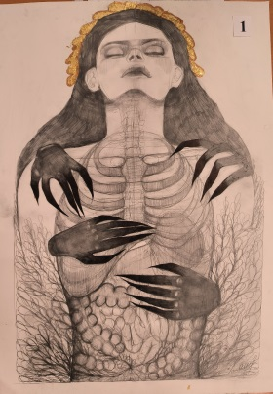
2 | Данжеева Надежда Игоревна  Гизей Софья Александровна | 211стом  209 стом | - | 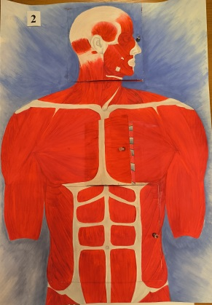
3 | Латкова Арина Михайловна | 217 леч | Внутренний мир человека | 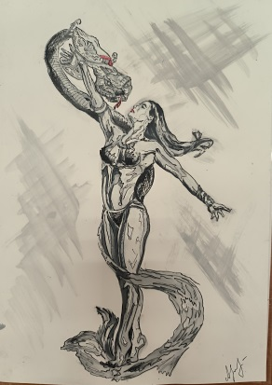
4 | Наливайко Алина Дмитриевна | 206пед | Сын Ириды | 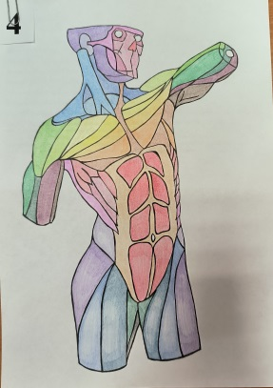
5 | Селезнёва Софья Дмитриевна | 230 леч | Костная и мышечная части черепа | 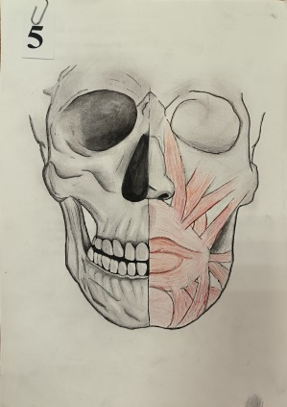
6 | Папахчян Анна Артуровна | 211 стом | Напоминание | 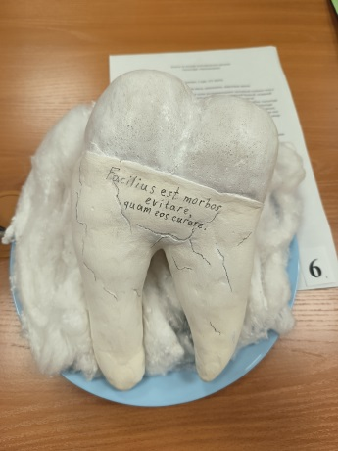
7 | Белоногова Екатерина Алексеевна | 122леч | Реинкарнация | 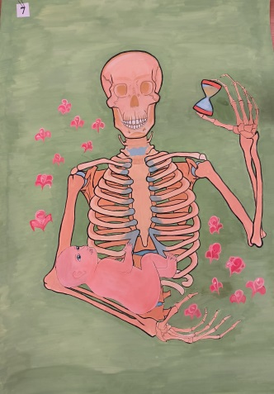
8 | Красноусова Анастасия Павловна | 123леч | Грация | 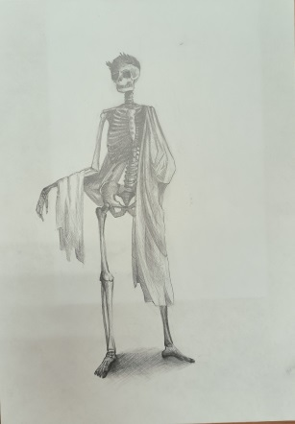
9 | Блинникова Александра Борисовна | 206пед | Основы анатомии | 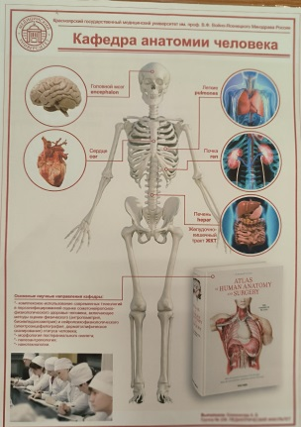
10 | Веселова Руслана Олеговна | 104стом | Тлен | 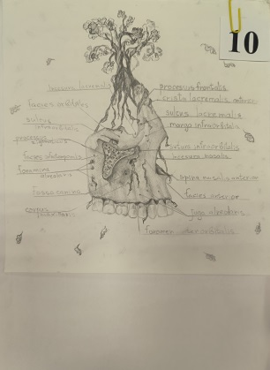
11 | Фазылова Алина Ренатовна | 109стом | - | 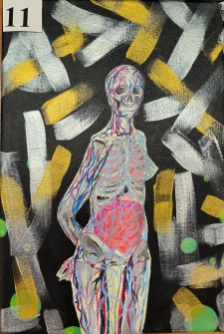
12 | Климович Екатерина Михайловна | 202леч | Carde diem (Лови момент) | 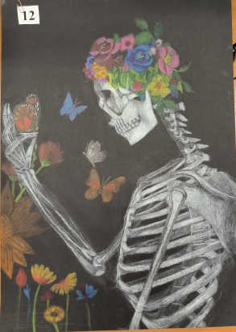
13 | Казанцева Виктория Павловна | 236леч | Внутренняя красота-основа внешней | 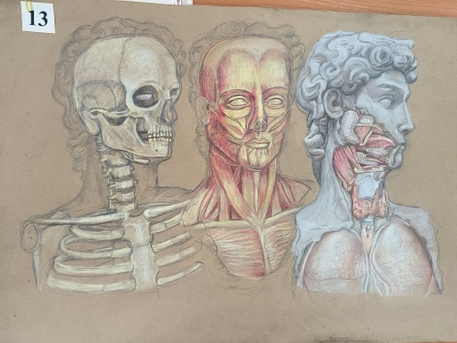
14 | Куулар Лилия | 215леч | Кровеносная система | 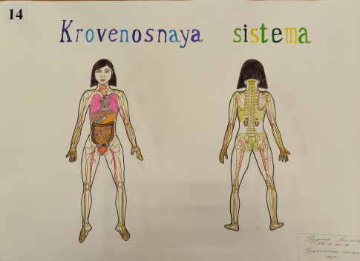
15 | Делгер Диана Шолбановна | 125Леч | Мы такие разные, но такие одинаковые | 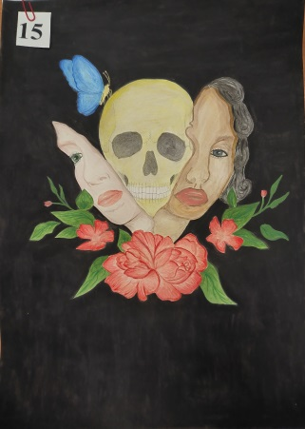
16 | Зверева Алина Павловна | 201Стом | Призвание | 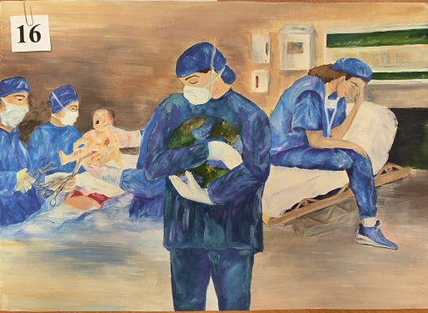
17 | Морковкина Ангелина Андреевна | 125леч | Нить жизни. Скрытые связи в единой системе | 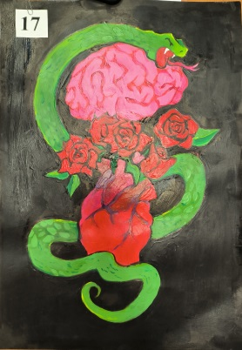
18 | Белая Дарья Владиславовна | 230леч | Новое рождение | 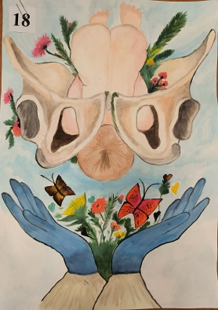
19 | Клепча Маргарита Алексеевна | 230леч | Ангел внутри | 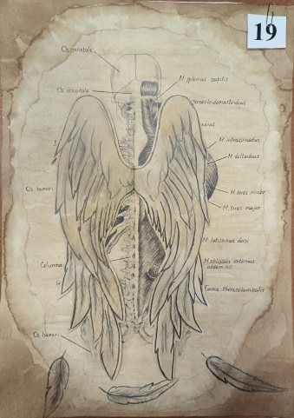
20 | Карвась Анастасия Александровна | 207Стом | Зубная фея | 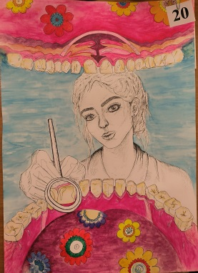
21 | Савченко Кристина Сергеевна | 229Леч | Гармония человеческого тела в отражении трех систем организма | 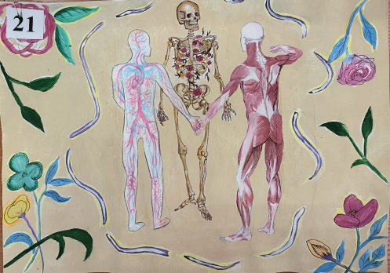
22 | Шепырева Алена Николаевна | 230Леч | В самое сердце | 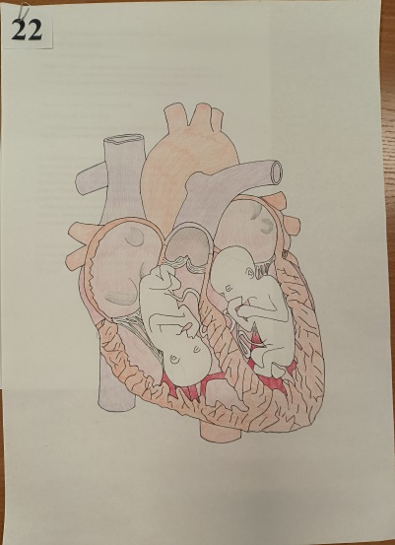
23 | Карпов Максим Сергеевич | 212леч | Рассвет сил | 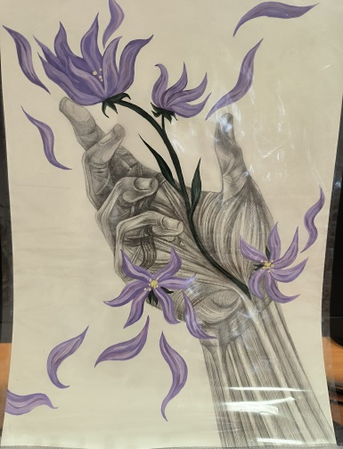
24 | Поларшинова Екатерина Викторовна | 104стом | За человеком стоит весь мир | 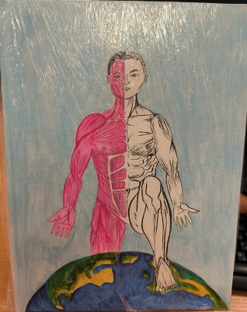
25 | Семенова Любовь Андреевна | 230леч | Сердце и цветы | 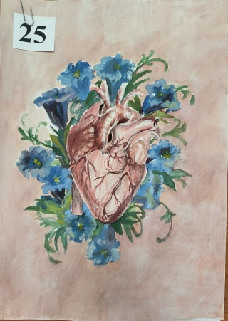
26 | Ершова Анастасия Евгеньевна | 223леч | Светлый ум тянется к знаниям | 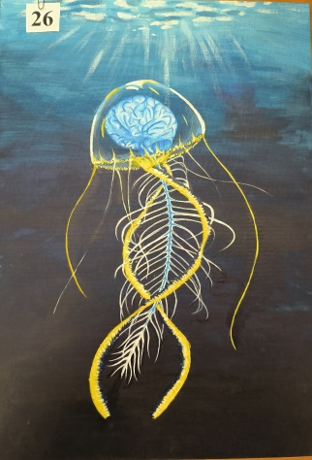
27 | Дорохина Диана Вячеславовна | 101Леч | Следуй за свои сердцем | 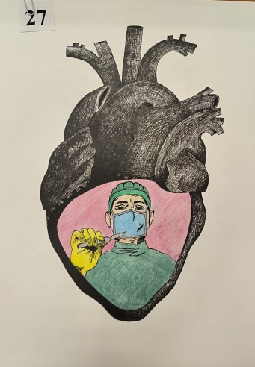
28 | Хиревич Константин Тимофеевич | 234леч | Воля | 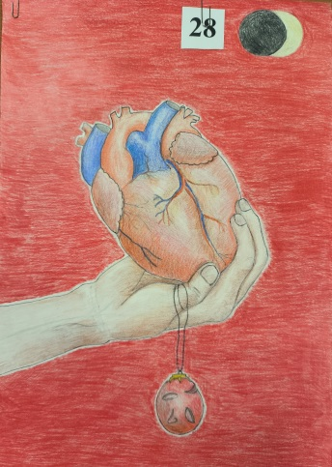
29 | Ганиева Арзу Мушфиг кызы | 202мк | Скрытая красота | 